JRPO DIAGNOSITICS
JPRO DLA+ 2.0 Commercial Fleet Diagnostics
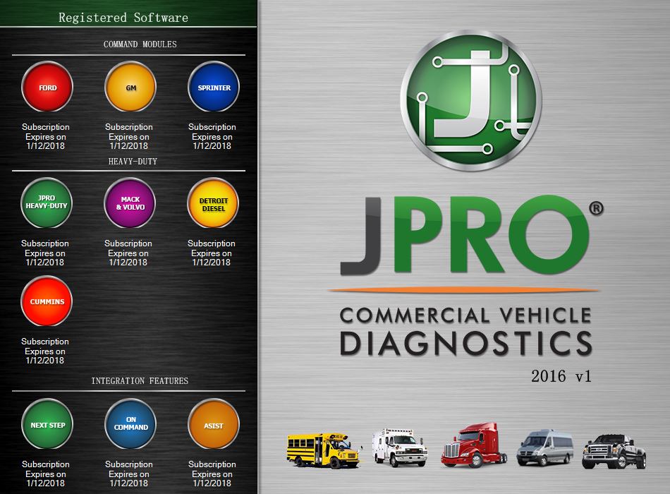
1. Depuis la date de l’activation du logiciel, appareil fonctionne 1 an. Après 1 an, activer encore une fois le logiciel.
2. Version du logiciel: 2016V1. De l’année 2017, le logiciel va mettre la mise à jour, attention, ne pas faire la mise à jour, sinon le logiciel fonctionne pas bien.
Driver USB: V4.0.5983.2
WIFI (non disponible pour le moment)：V4.0.6114.1
3. Système: Windows 7 Ultimate 32bit&64bit, Windows 7 Professional 32bit&64bit
4. Paquet:
Software on DVD-ROM with Keygen and Drivers
JPRO DLA+ 2.0 Adapter Cable
Type-2 Vehicle Cables (6-Pin, 9-Pin)
Type-B OBDII Cables (Ford, GM, Sprinter, Mack & Volvo)
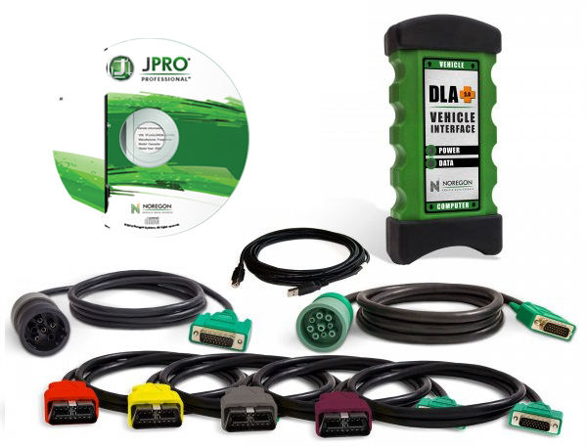

Installation：
Wifi version est pas encore disponible. Seulement USB version, il y a 2 version de driver pour choisir
installation étape:
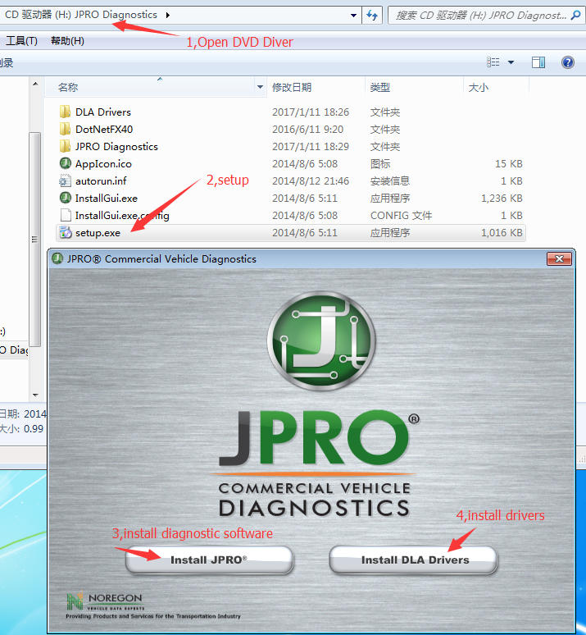
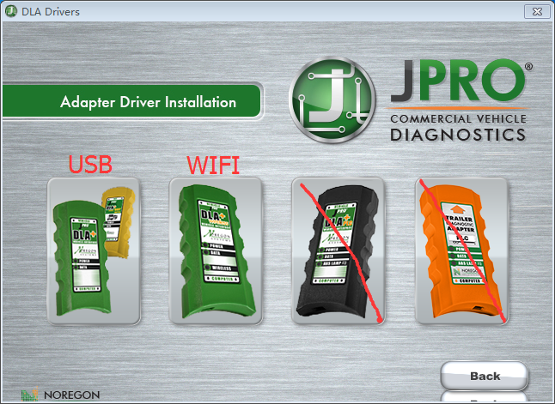
1. jpro diagnostic fleet activation
Tout d'abord, fermez le logiciel antivirus dans votre ordinateur, puis copiez l'activateur sur le disque dur de votre ordinateur, exécutez JproRegisterV2, il fonctionnera automatiquement et active le contrôle, ne cliquez pas sur la souris ou le clavier dans l'heure.
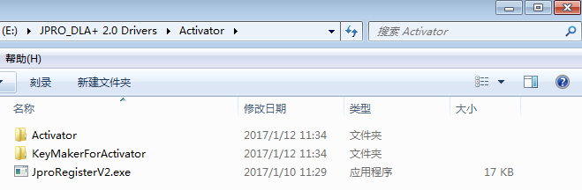
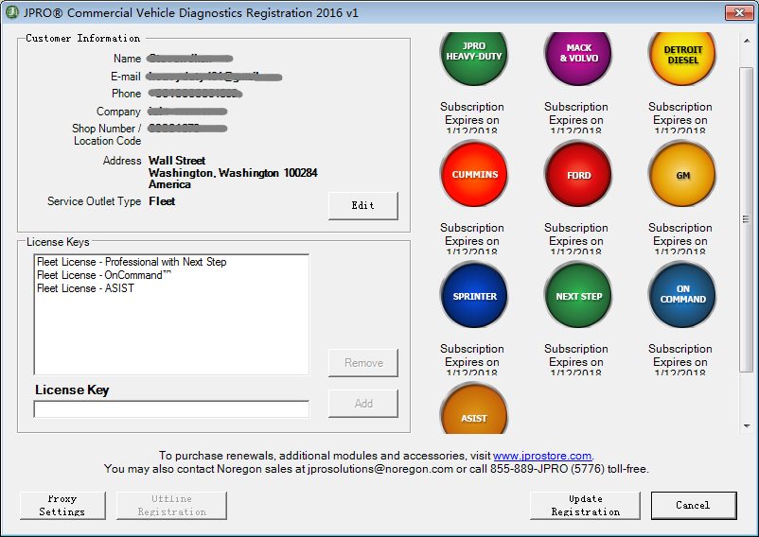
Acheter nouveau sur le site officiel http://jprofleetproducts.com
